BARROCO FUERA DE ESPAÑA

ARQUITECTURA

Bernini (s.XVII)

BALDAQUINO
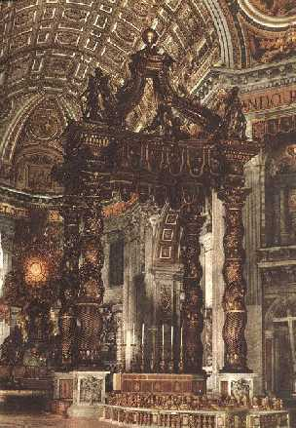
Se encuentra encima del altar mayor de la Basílica de San Pedro en el Vaticano. Se trata de un templete formado por cuatro culumnas, distintas a las renacentistas, de estilo helicoidal, es decir, en forma de espiral; y un techete. Los frisos y las cornisas hacen entrantes y salientes. La planta, el suelo, las cúpulas y las techumbres tienen forma de elipse. Predomina la sensación de movimiento. Se recarga mucho la decoración para dar un aspecto de grandeza, resaltar y así atraer la atención de los fieles, ya que se construyó durante la Reforma Protestante.

COLUMNATA DE SAN PEDRO DEL VATICANO

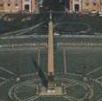
PLAZA DE SAN PEDRO
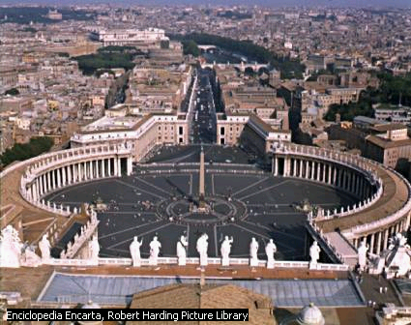
Plaza en forma de elipse. Es un espacio muy amplio delante de la Basílica. Hay figuras de santos y una gran columnata. Al final de la avenida está el castillo de Sant Angelo (construcción romana).

Borromini

SAN CARLOS DE LAS CUATRO FUENTES

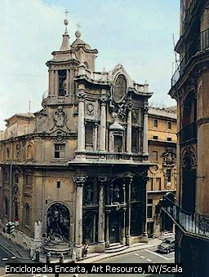

Columnas clásicas, bóveda central de tipo elipse.

ESCULTURA

Bernini

ÉXTASIS DE SANTA TERESA

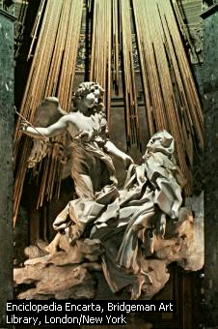

Representa el momento en el que, cuando Santa Teresa está rezando, un ángel le hiere el corazón con un dardo y ella se eleva, extasiada, inconsciente y desplomada. Ofrece una gran sensación de movimiento.

APOLO Y DAFNE

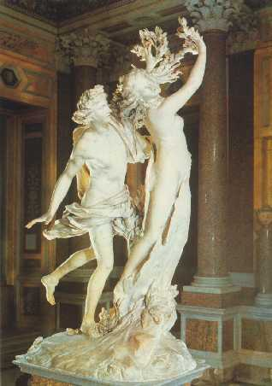

El dios Apolo persigue a Dafne, una ninfa, y cuando la toca, ella se convierte en árbol porque no le quiere. Ambos tienen una clara expresión de admiración.

PINTURA

Caravaggio

VOCACIÓN DE SAN MATEO

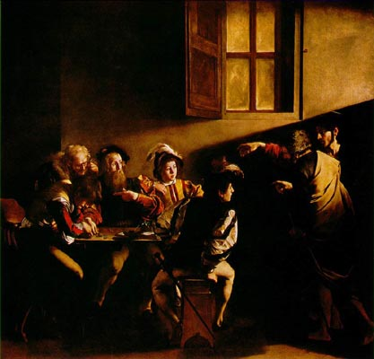
Se caracteriza por la técnica del Tenebrismo que consiste en un fuerte contraste entre la luz y la sombra. La luz entra violentamente en la habitación, que está en penumbra.
Jesús nombra como discípulo suyo a San Mateo que era un recaudador de impuestos del Imperio Romano y se asombra ante este evento. Hay un gran Anacronismo porque Jesús es del siglo I y las figuras están vestidas como pajes del Renacimiento.

DORMICIÓN DE LA VIRGEN

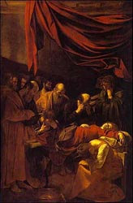
Utilizó como modelo para la Virgen
el cadáver de una mujer que había aparecido ahogada en el Tíber. Esto creó mucha polémica en la Iglesia. Se aprecia la hinchazón en las manos, en las piernas y en el vientre a causa del agua. Además la cara está demacrada.

Rubens

LAS TRES GRACIAS

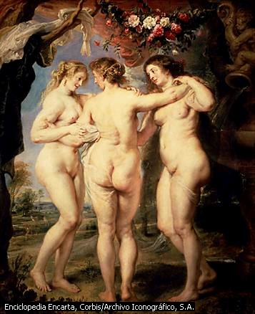
Pedro Pablo Rubens era belga, amigo de Velázquez. En España no se podían dibujar desnudos. Este era el ideal de mujer de aquella época. Dibuja a sus dos mujeres (Isabel de Bram y Elena Formet) pero las presenta como personas mitológicas, como diosas, porque si no no le habrían permitido dibujarlo. Observamos también los tules típicos del Renacimiento. No se observa la influencia del tenebrismo.

EL DESCENDIMIENTO
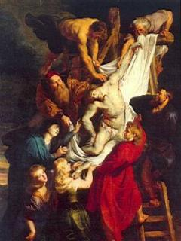

Rubens tiene mucha influencia de Miguel Ángel. Las líneas diagonales que predominan en los cuadros barrocos se trazan de forma violenta y con dinámica. Las composiciones en diagonal expresan movimiento, así como las verticales rigidez y las horizontales quietud.

Rembrandt

RONDA DE NOCHE
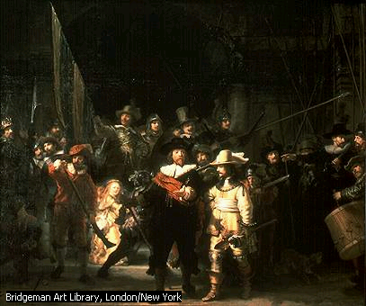

Representa un grupo de gente divirtiéndose por la noche. El conjunto avanza hacia el espectador. Los dos personajes del centro representan la autoridad. Hay dinamismo.

SÍNDICO DE LOS PAÑEROS

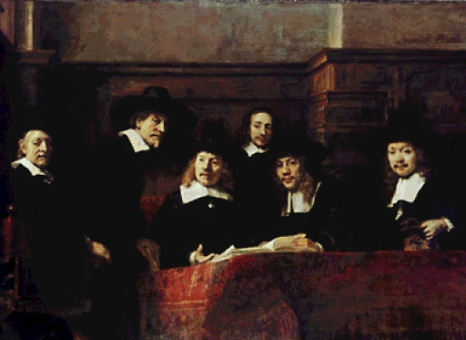
Es una asociación gremial de los que trabajan con paños. Destaca la vestimenta de la época.

LECCIÓN DE ANATOMÍA

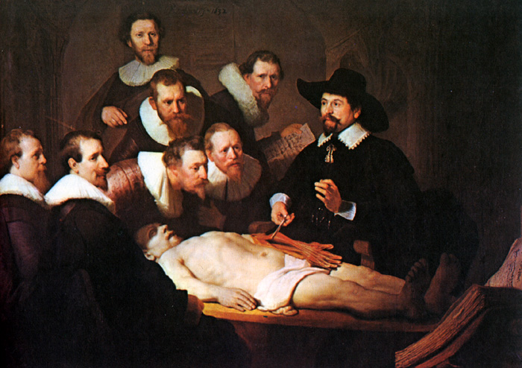

En primer plano hay un cadáver y un científico o profesor que da una lección, analizando el interior del brazo del muerto. Está explicando a los alumnos que están en segundo plano (en los que se aprecia una expresión de clara atención). Se observa también la influencia de la técnica del tenebrismo porque el cadáver recibe una luz violenta y sin embargo los alumnos están en penumbra. En general, predominan las luces oscuras en todos los cuadros de Rembrandt.

